Učni list za dijake
Absorpcija svetlobe pri prehodu skozi prozorno snov

Namen vaje
V maturitetnem katalogu je med predlaganimi vajami tudi vaja Absorpcija svetlobe v tekočini. Ob računalniški merilni opremi, ki jo gimnazije imajo, lahko vajo izvedemo s preprosto dodatno opremo. Vaja daje nazorno medpredmetno povezavo z matematiko o uporabi eksponentne funkcije y = A exp(-Cx) + B.

Potrebna oprema: vmesnik LabQuest, senzor za merjenje osvetljenosti na stojalu, baterijska svetilka na stojalu, lističi prozorne folije, kljunasto merilo. Namesto z vmesnikom LabQuest lahko vajo izvajamo z vmesnikom LabPro in programom LoggerPro.

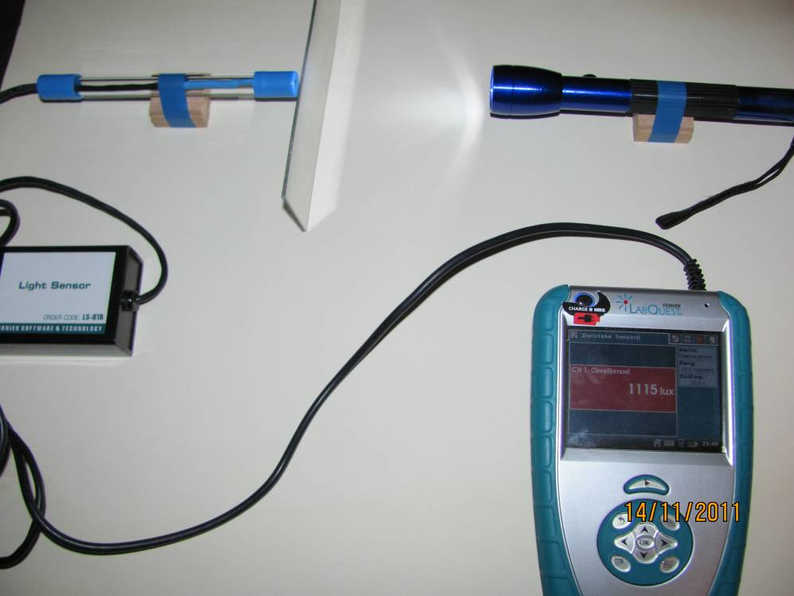

OSNOVNA NALOGA
Narišite diagram j = j (x), pri čemer je j gostota prepuščenega svetlobnega toka, x pa debelina prozorne snovi, skozi katero prehaja svetloba.

Napotki
Pri merjenju izberite kombiniran način merjenja, pri čemer eno količino meri vmesnik s senzorjem, drugo količino pa merimo brez vmesnika, vrednosti pa v vmesnik vpisujemo ročno. V našem primeru vmesnik meri osvetljenost, ki je približno sorazmerna z gostoto svetlobnega toka j, debelino prozorne snovi pa vnašamo ročno. V angleščini se je za tak kombiniran način merjenja udomačil izraz Events with entry, ki ga lahko poslovenimo meritve z ročnim vnosom ene količine.

Na vmesniku izberite način Data collection/Events with entry, vpišete potrebne podatke in začnite meriti (gumb ). Najprej izmerite osvetljenost brez vmesnih folij in kliknite na modro kolesce v spodnji vrstici zaslona, nato pa vpišite pripadajočo debelino folije 0 mm. Potem postavite pred merilnik nekaj lističev folije, kliknite na modro kolesce in zopet vpišite pripadajočo debelino folije. Meritve napravite vsaj pri petih različnih debelinah folije.

Namig: Za prvo meritev uporabite toliko lističev, da se osvetljenost zmanjša na približno tri četrtine začetne vrednosti. Pri vsaki naslednji meritvi dodajte enako število lističev kot v prvem primeru. Legi baterije in senzorja se med celotno meritvijo ne smeta spremeniti.

Vmesnik vam bo na zaslonu narisal graf osvetljenost v odvisnosti od debeline folije. Skozi prikazane točke bo narisal krivuljo. V ta namen izberite Analiza/Prilagoditev krivulje/Izberi prilagajanje, pri čemer izberete eksponentno funkcijo y = A exp(-Cx) + B. Če uporabljate program LoggerPro, ki je v angleščini, izberite ukaze: Analyze/Curve fit in izberite eksponentno funkcijo y = A exp(-Cx) + B.

Računalnik bo narisal graf funkcije, ki se točkam najbolje prilega, izračunal vrednosti koeficientov A, B in C za funkcijo y = A exp(-Cx) + B in koeficiente izpisal ob krivulji na grafu.

Ob koncu vaje ne pozabite shraniti meritev.

* DODATNE NALOGE
1. * Določite absorpcijski koeficient folije. Absorpcijski koeficient μ je parameter v enačbi j = j_{o}e^{- μx}, pri čemer je j_{o} gostota svetlobnega toka brez absorpcije, j pa gostota svetlobnega toka, ko svetloba preide skozi folijo z debelino x.

2. ** Poskus bi lahko pripravili tako, da bi bila konstanta B zanemarljivo majhna. Kaj v takem primeru v enačbi osvetljenost = A exp(-Cx) + B fizikalno predstavlja vrednost A?

3. ** Kaj v enačbi osvetljenost = A exp(-Cx) + B predstavlja konstanta B? Kako bi naredili poskus, da bi bila konstanta B približno enaka nič?

